Četvrtak, 3. 2. 2022.
1. sat Priroda i društvo
Snalazimo se u prostoru – ponavljamo gradivo sa prošlog sata te radimo vježbe snalaženja u
neposrednom okružju škole
- Rješavamo zadatke u radnoj bilježnici na stranama 66, 67, 68 i 69.

2. sat Hrvatski jezik

Veliko i malo tiskano slovo Ć ć – vježbanje

Uvodni dio

Pročitaj riječi te ih nacrtaj!
ČAŠA POVRĆE RAČIĆ
Danas ćeš uvježbati pisanja i čitanja slova Ć ć, Č č.
Znaš li neku riječ koja započinje slovom Č č, Ć ć ili ga u sebi sadrži?

Glavni dio

- Složi rečenice i prepiši ih u pisanku.

VOLI PČELA CVIJEĆE

NE SMEĆE PRIRODI BACAJTE PO

DJED JE ĆELAV ČIJI

- Riječi rasporedi u tablicu. Piši velikim tiskanim slovima.

TOČKA, PSIĆ, UČENIK, PEĆ, LIJEČNIK, KUĆICA, CVIJEĆE, ČOVJEK, MAČKA, VOĆE, POVRĆE, ČESTITKA, ČEŠALJ, SMEĆE

Č Ć
- Pažljivo zapamtiti riječi iz prošlog zadatka pa pronađi pravilno napisane riječi i oboji ih.
KUĆICA
CVIJEĆE
PSIČ
VOĆE
UČENIK
ČESTITKA
MAĆKA
PEĆ
SMEČE
TOČKA
POVRĆE
ĆOVJEK

Završni dio

Zabavi se uz igrice!

Slagalica riječi: https://www.e–sfera.hr/dodatni–digitalni–sadrzaji/7342f607–59ea–46a3–a276–b953062ad6a2/
Slikovna slagalica: https://www.e–sfera.hr/dodatni–digitalni–sadrzaji/7342f607–59ea–46a3–a276–b953062ad6a2/
Vježbalica: https://www.e–sfera.hr/dodatni–digitalni–sadrzaji/7342f607–59ea–46a3–a276–b953062ad6a2/

3. sat Glazbena kultura
Vučja želja
Nastavna jedinica:
Vučja želja
Petar Iljič Čajkovski: Labuđe jezero (ulomak)

UVODNI DIO:
- Promotri fotografiju!
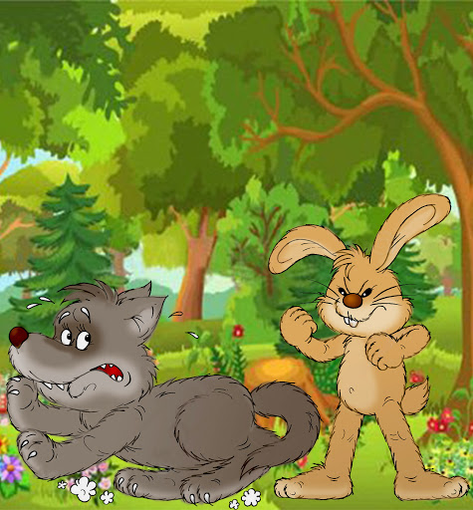

Razmisli pa ispričaj o čemu razgovaraju zec i vuk? Što misliš, kako je raspoložen vuk, a kako zec? Misliš li da je takva situacija moguća?

SREDIŠNJI DIO
- Sada ćemo upoznati pjesmu Vučja želja, udžbenik, 28. stranica. Usporedi sadržaj pjesme sa sadržajem priče koju si upravo osmislio/ la!
- Poslušaj pjesmu na poveznici:
https://www.e-sfera.hr/dodatni-digitalni-sadrzaji/5b6741da-dd23-4622-84c1-cba28d130725/ (e-glazbeni)
- Sviđa li ti se ova pjesma? U nekoliko slušanja nauči pjesmicu pjevati. Kad dobro uvježbaj, otpjevaj je ukućanima.
- Pjevaj pjesmu uz matricu s iste poveznice.

- Sada poslušaj skladbu Petra Iljiča Čajkovskog: Labuđe jezero (ulomak iz baleta)
Čajkovski – poznati ruski skladatelj
BALET je glazbeno-plesno djelo koje se izvodi na pozornici.
https://www.e-sfera.hr/dodatni-digitalni-sadrzaji/5b6741da-dd23-4622-84c1-cba28d130725/ (e-glazbeni)

Prvo slušanje: Kako te se dojmila skladba? Odredi izvođača u skladbi.
Drugo slušanje: Odredi ugođaj, tempo i dinamiku u skladbi.

Treće slušanje: Sada pratimo tijek skladbe na karti slušanja. Otvori udžbenik na 29. stranici.
1. slika: 0:00 – 0:52
2. slika: 0:52 – 1:14
3. slika: 1:14 – 1:44
4. slika: 1:44 – 2:06
5. slika: 2:06 – 2:18
6. slika: 2:18 – 2:24
7. slika: 2:24 –
Prati skladbu. Koja se glazbala čuju u pojedinim vremenskim dijelovima izvođenja skladbe? Odredi i pokaži ih u udžbeniku.
Sada riješi zadatak iz udžbenika s 29. stranice.

ZAVRŠNI DIO
Glazbena igra Tiho – glasno
- Na „ udaraljci“ koju pronađeš u svome domu izvedi ritamski motiv određenom dinamikom (glasnoćom).
- Uključi u igru ukućane! Neka oni zadani motiv ponove pljeskanjem, tako da tiho izvođenje ponove plješćući prstom o dlan, a glasno izvođenje ponove plješćući dlanom o dlan.

